Организация школьного медиапространства как ресурс развития школьного самоуправления (Слайд 1)
.
Ключевые слова: самоуправление, медиацентр, медиапространство, медиапродукт, медиаграмотность, медиаконтент (Слайд 2)

Само по себе школьное ученическое самоуправление - это режим протекания совместной и самостоятельной жизни, в которой каждый ученик может определить свое место и реализовать свои способности и возможности в школьном коллективе. Оно предусматривает
- вовлечение всех учащихся в управление школьными делами,
- создание работоспособных органов коллектива, наделенных постепенно расширяющими правами и обязанностями,
- формирование у подростков отношений взаимопомощи и организаторских качеств.
В своем выступлении мы постараемся показать свою практическую деятельность этой совместной и самостоятельной жизни по формированию медийного пространства школы, инициатором расширения которого как раз и является детское самоуправление нашей школы. Но очень сложно выявить «изюминки» такой деятельности, присущие только нашему образовательному учреждению, поэтому попробуем просто рассказать о своем пути, о поисках формирования такого пространства (Слайд 3)
Современное информационное общество сегодня делает заказ на личность, обладающую интеллектуальными, социальными, коммуникативными, информационными компетенциями, способную к высокой социализации. Это предполагает и воспитание, и развитие у обучающихся таких качеств, как творческая инициатива, умения грамотно излагать свои мысли, вести диалог, работать в команде. Их можно развить с помощью одной из форм школьного самоуправления - медиацентр школы
Целью работы центра является самореализация школьников в учебной, профессиональной и творческой сфере.
Реализация информационной деятельности школьного медиацентра обеспечивает организацию и функционирование информационного пространства в учреждении, освещение наиболее значимых мероприятий в жизни школьного сообщества (Слайд 4)

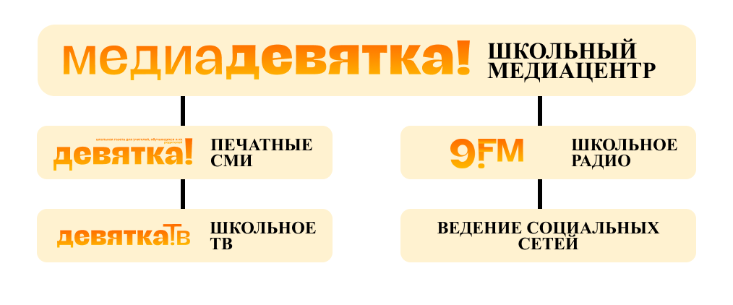
СТРУКТУРА ШКОЛЬНОГО МЕДИАПРОСТРАНСТВА

Формирование медиапространства — очень важная задача воспитания и образования подрастающего поколения. Этой проблемой школьное сообщество озаботилось ещё 20 лет назад. Тогда и появилась школьная газета «Девятка», которая живёт и здравствует до сих пор, её материалы зачастую попадают на страницы районной газеты «Вести Привопья». Большинство из тех, кто вышел из школьной газеты «Девятка», связал свою жизнь в дальнейшем с журналистикой. (Слайд 5)
Редколлегия, или редакционный совет школьной газеты – это детское сообщество, в котором распределены обязанности между обучающимися: главный редактор, дизайнер, копирайтеры, оформители, журналисты. Традиционные постоянные рубрики «История успеха», «События МБОУ СШ №9», «Страничка Первых», «Проба Пера», «Главные новости месяца» и другие по мере необходимости сменяются новыми, по решению редколлегии.
Оформление и дизайн газеты, разработанный редколлегией, – повод для особой гордости: уникальный, авторский, креативный, содержит логотипы всех школьных объединений (волонтерского отряда, экологического, юнармейского и первичного отделения Движения Первых).
Члены редакторского Совета газеты в этом учебном году взяли на себя ответственность по подготовке традиционного для школы Дня самоуправления под названием «Даешь власть!», приуроченного ко Дню учителя: писали сценарий «Капустника», занимались праздничным оформлением школы, продумывали необычные поздравления и сюрпризы, которые, несомненно, порадовали и удивили педагогов в этот праздничный день.
Следует отметить, что у каждой творческой группы существует отдельный чат в мессенджере Телеграмм, в котором редакционный совет курирует подготовку очередного выпуска газеты: обменивается текстовыми, голосовыми и видеосообщениями, а также фотографиями и комментариями, делают правки, проводят видеозвонки и эфиры.
Вторым шагом стало создание школьного радиоцентра, который транслирует еженедельные передачи с 2006 года. До чего же здорово ранним утром включить микрофон и сказать в него первые слова: «Внимание, внимание! Говорит школьный радиоузел. Тема сегодняшней радиопередачи…» Голос юного диктора слушает вся школа: товарищи, учителя, даже сам директор. Все ждут, что скажет диктор дальше, какие важные новости сообщит, какой интересной передачей порадует…
Ежегодно Совет редколлегии радиоцентра разрабатывает годичные циклы школьных радиопередач патриотической и духовно-нравственной тематики. Наши юные журналисты МедиаДевятки столкнулись с совершенно новым и незнакомым требованием времени – записать профессиональный радиоэфир. Ребята научились сами составлять тексты, распределили роли: кураторы, редакторы, радиоведущие - и выдали замечательные продукты - еженедельные радиоэфиры в записи. Кстати, выпуски радиопередач выложены в форме трек-листа в нашем официальном сообществе ВКонтакте, где накапливается медиатека всех прошедших радиоэфиров.
Затем время потребовало от нас создание школьного сообщества МБОУ СШ № 9 в социальной сети ВКонтакте. (Слайд 6) А значит, потенциальная потребность в творческом самовыражении собрала инициативную группу обучающихся школы, которая выступает в роли видеографов, фотографов, редакционной коллегии школьного сообщества. Результат совместной работы – 13-20 постов в неделю! Школьное самоуправление расширило школьное медиапространство далеко за пределы школы: успехами, учебными, спортивными и творческими достижениями интересуются родители, выпускники и все те, кому интересная жизнь нашего учебного заведения.
Позже было создано ещё одно — сообщество первичного отделения Движения Первых, в котором публикуются новости школьного актива и его проекты, начинания, успехи, победы (Слайд 7).
Три года назад созрела идея создать школьное телевидение под громким название «Девятка!ТВ», телевыпуски которого публикуются на страницах школьного сообщества ВКонтакте. Они приурочены к Дням Единых Действий.
На всех этапах формирования медиапространства существовала творческая, креативная группа ребят, которая брала на себя функцию «первопроходцев». Мы одни из первых в городе и районе, кто создал собственное телевидение, продукты которого интересны региональным организациям, в частности Детскому Общественному Совету при УПР в Смоленской области и региональному отделению Движения Первых. Также мы имеем выход на федеральный уровень, наши ролики публиковались в официальных сообществах Федерального Детского Общественного Совета и Большой Перемены в рамках акции “Добрая суббота”.
Таким образом, наш школьный медиацентр развивается как форма самоуправления, позволяющая обучающимся выступать с инициативами и реализовывать их благодаря поддержке детского коллектива и помощи кураторов (Слайд 8). Достижение высокого уровня медиа и информационной культуры современного школьника позволяет развивать профессиональные, личностные компетенции, деловые и кросс-культурные коммуникации, ответственно, безопасно и цивилизованно вести плодотворный диалог в медианасышенной информационной среде.

